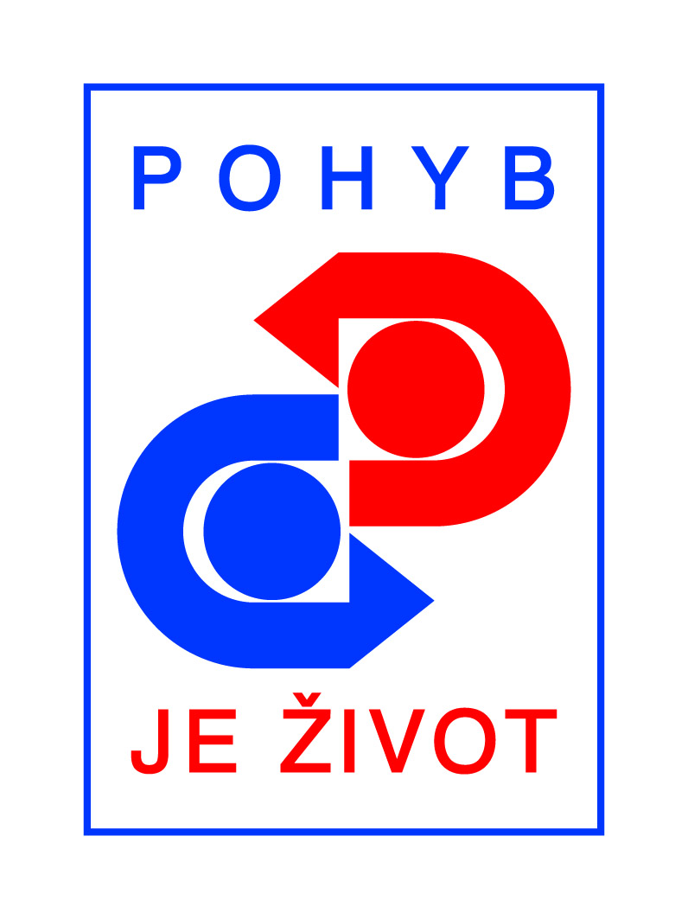
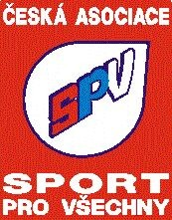

REGIONÁLNÍ CENTRUM SPORT PRO VŠECHNY

I.P.Pavlova 1015/58, 779 00 Olomouc tel.: 605 344 967
www.rcspvolomouc.net, email.: rcspvolomouc@seznam.cz

PLÁN AKCÍ 2025

datum | akce | určeno | místo
°°°°°°°°°°°°°° | °°°°°°°°°°°°°°°°°°°°°°°°°°° | °°°°°°°°°°°°°°°°°°°°°° | °°°°°°°°°°°°°°°°°°°°°°
4. leden  so | Novoroční výšlap | Veřejně přístupná akce
8. únor  so | Sraz instruktorů | Instruktoři TJ | ZŠ Svornosti
21. březen  pa | Valná hromada | Zástupci TJ RCSPV OL | ZŠ Nedvědova
5. duben  so | Pohodová sobota | Veřejně přístupná akce | ZŠ Nedvědova
26.duben  so | Medvědí stezka region + kraj | Žactvo RCSPV
17.května  so | Atletický čtyřboj region+kraj | Žactvo RCSPV
31.května | Radovánky pro děti | Předškolní žactvo + žactvo, veřejnost
6. září  so | Podzimní výšlap | Veřejně přístupná akce
8.listopad  so | Pohodová sobota | Veřejně přístupná akce | ZŠ Nedvědova
27.prosinec  so | Silvestrovský výšlap | Veřejně přístupná akce

